Vježbe oralne motorike
- Aktivnost: Za ovu aktivnost trebaju ti tri posudice, malo deblja slamka i kuglice vate ili pomponi.
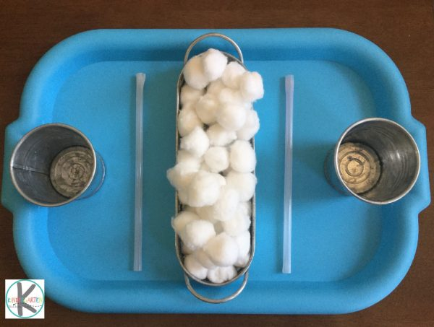

U ovoj igri može sudjelovati i mama. Cilj igre je napuniti posude „sisanjem“ slamčice i dizanjem kuglica vate .
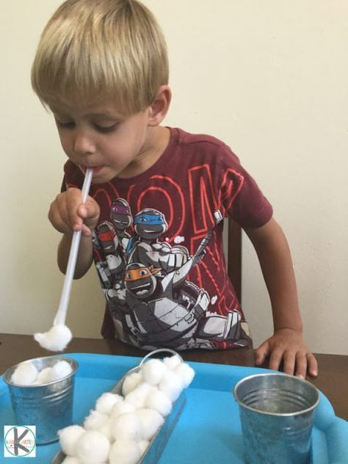

Slikovni materija preuzet s internetske stranice : https://www.kindergartenworksheetsandgames.com/2017/12/snowball-kindergarten-games.html

- Aktivnost: Za ovu aktivnost trebaš kuglicu od vate ili ping pong lopticu, plastelin , slamčicu, selotejp i plastičnu čašicu.
Od plastelina napravi dvije jako duge zmije koje ćete biti složene poput ceste.
Na kraj stola selotejpom zalijepi plastičnu čašu.
Stavi lopticu ili kuglicu od vate na početak svoje ceste i puši slamčicom u nju tako dugo dok ti loptica ili kuglica vate ne padne u čašicu.
U igru možeš pozvati i svoje ukućane te se možete natjecati tko će prvi otpuhati lopticu u čašu, a da mu pri tome ne ispadne sa ceste.

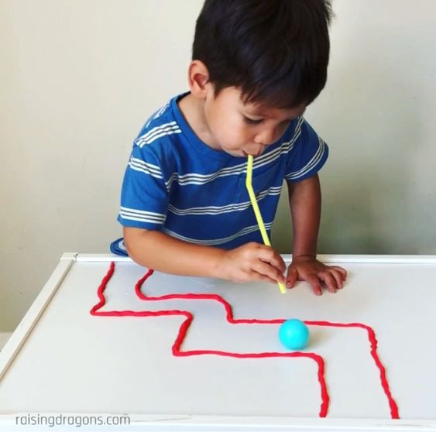

https://www.raisingdragons.com/ping-pong-playdough-straw-maze/?fbclid=IwAR0zlpuePMI9IUjggtgJIi39XmFkz0ZSxVxDLk_ZkFb6z_9-ELKg9GSTaaY

